27.04.2020.
Тема: Р.Мөхәммәдиев .”Күңел күзе” хикәясе. Психологизм.
Укучылар, исәнмесез! Хикәяләр белән танышуны дәвам итәбез.
http://www.tatar.org.ru/kurs/8-adabiyat/cyr_114.html Ссылка буенча барып, язучының биографиясе белән танышабыз.
Татар әдәбияты. 8 нче сыйныф.  (Татарская литература. 8 класс.)  В двух частях | Ф.Ф. Хәсәнова,  Г.М. Сафиуллина,  М.Я. Гарифуллина,  Ә.Н. Сафиуллина | Часть 1  Часть 2

Икенче кисәк, 105 нче бит.
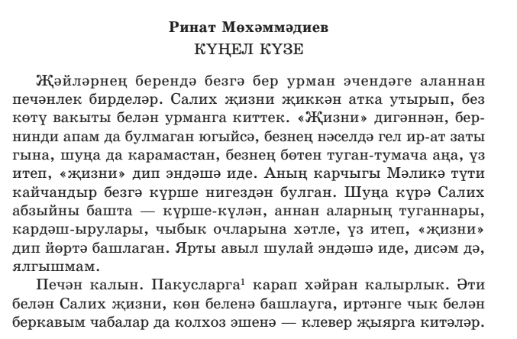
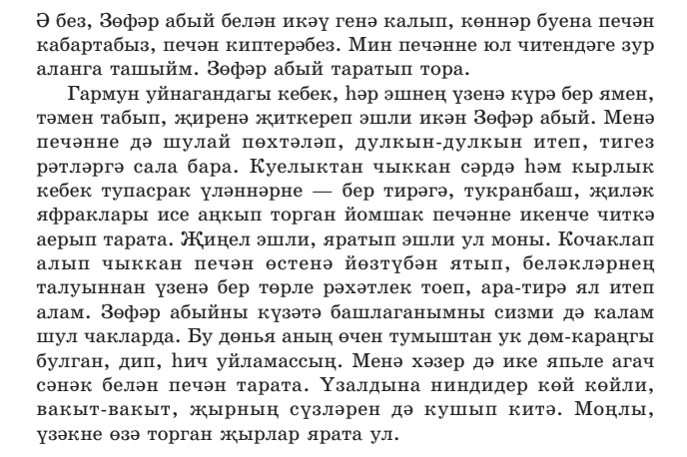
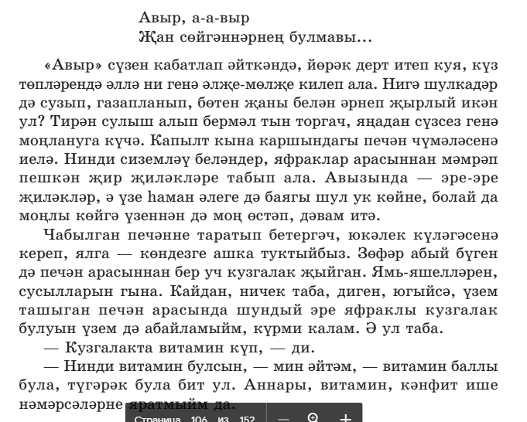

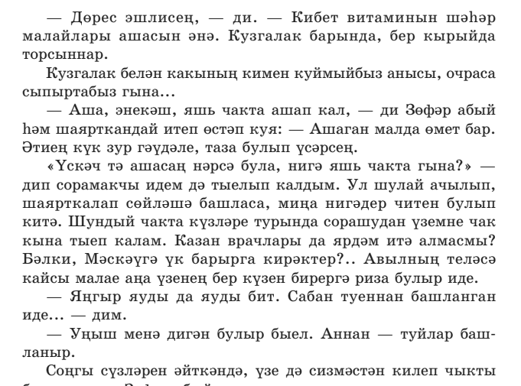
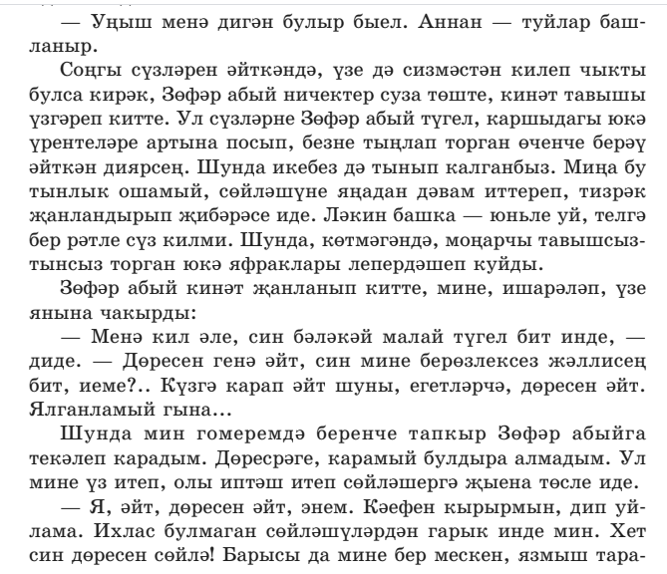
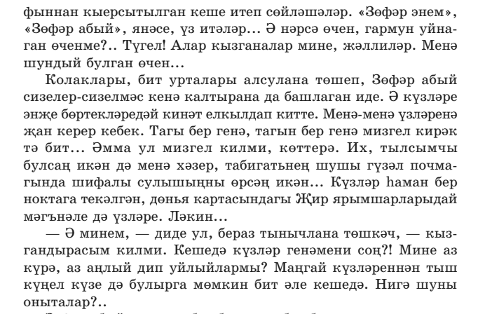
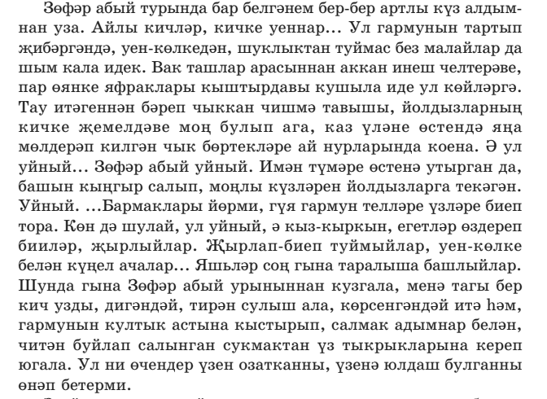
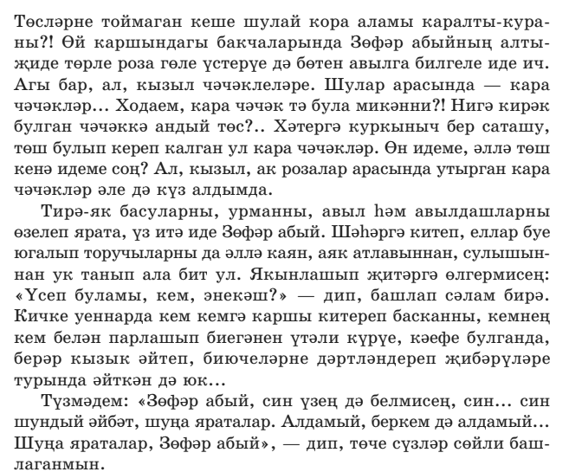
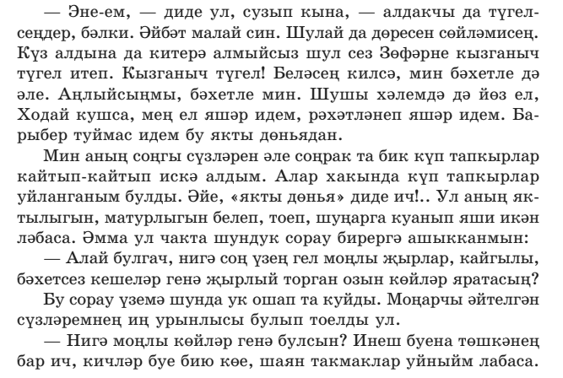
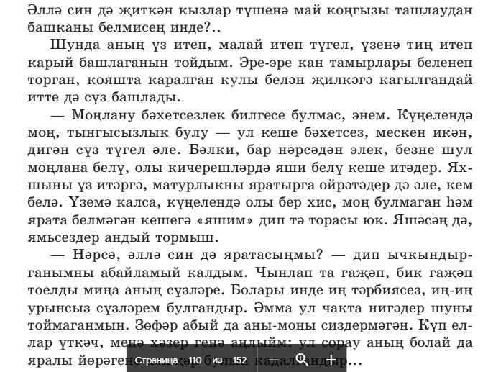
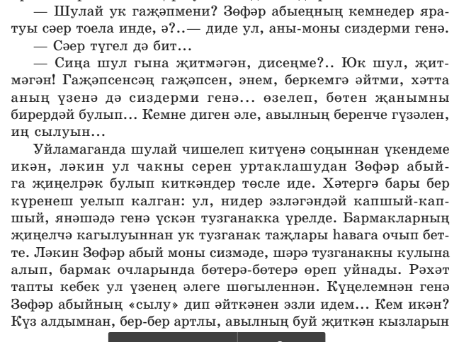
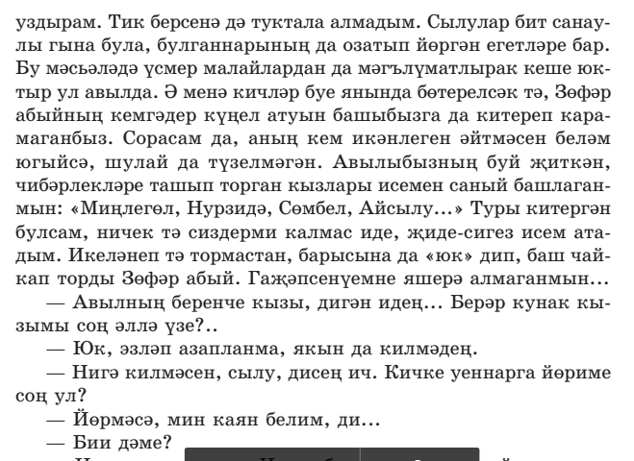
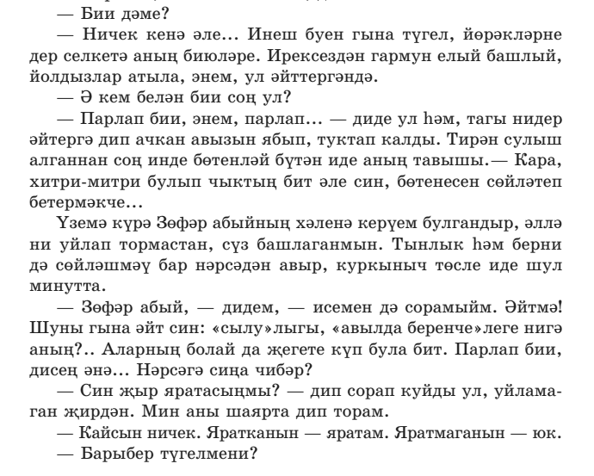
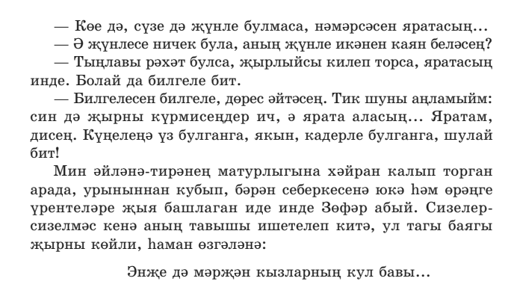
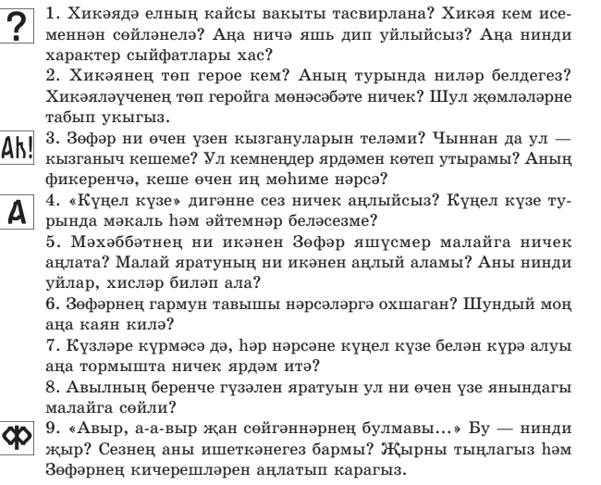

Өй эше. 8-9 нчы сорауларга язмача җавап. Срок бер атна. Сау булыгыз!

